

厚岸町ハザードマップラリー

班

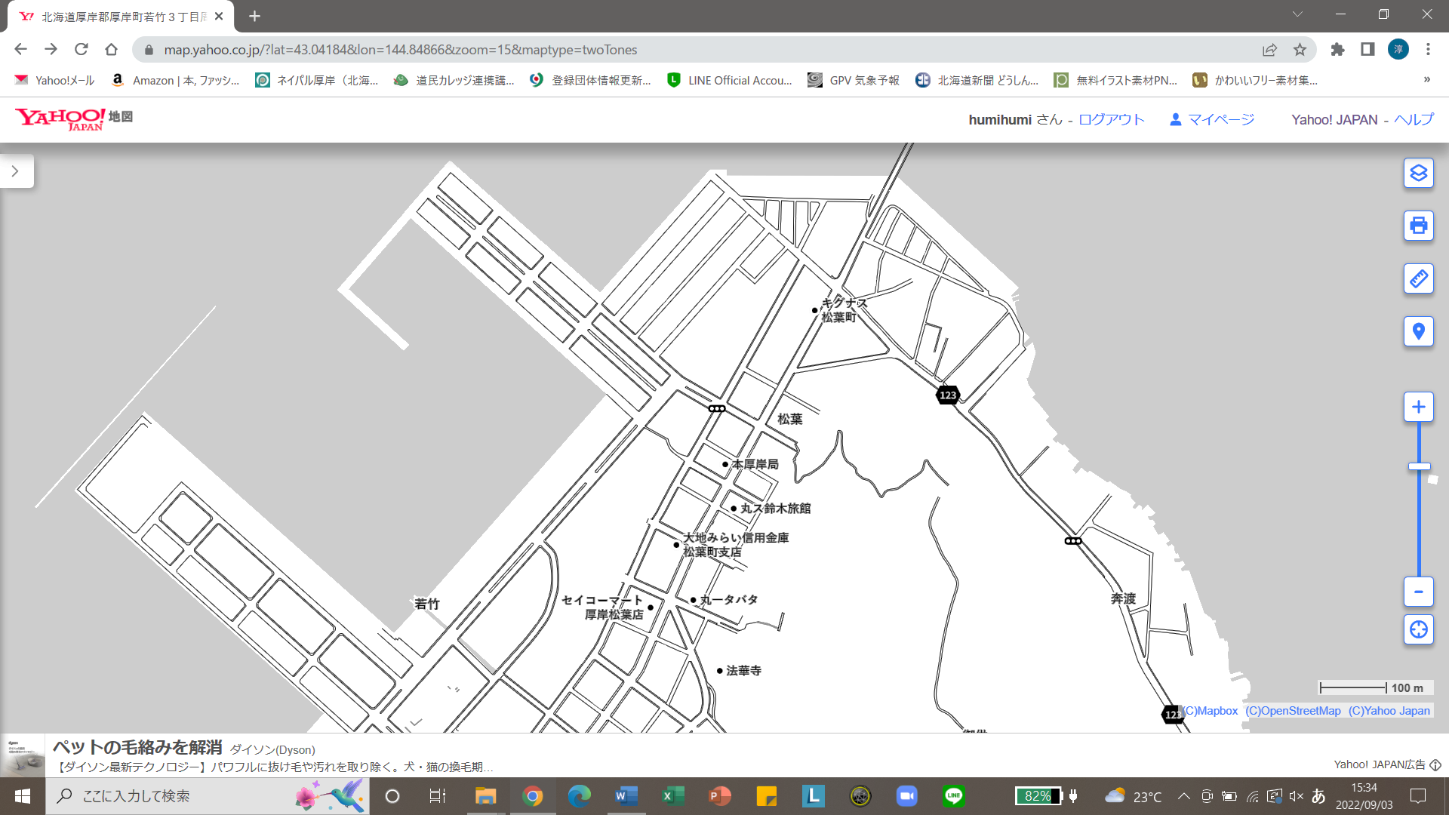

厚岸大橋

湖南エリア①

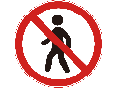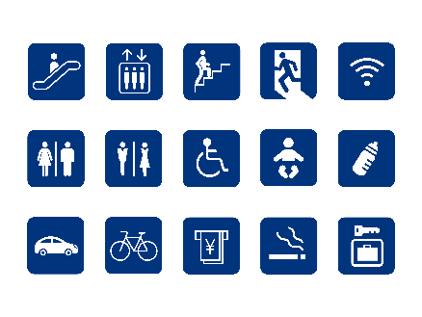セイコーマートって何？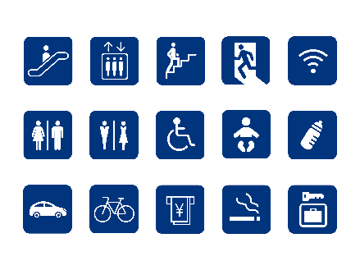ロゴマークについて | キグナス石油

お供え山

☆　　 からはまないこと！

☆　　 はトイレです

☆ずグループでしよう！

☆にをつけよう！

**ネイパル厚岸方面**



厚岸町ハザードマップラリー

班

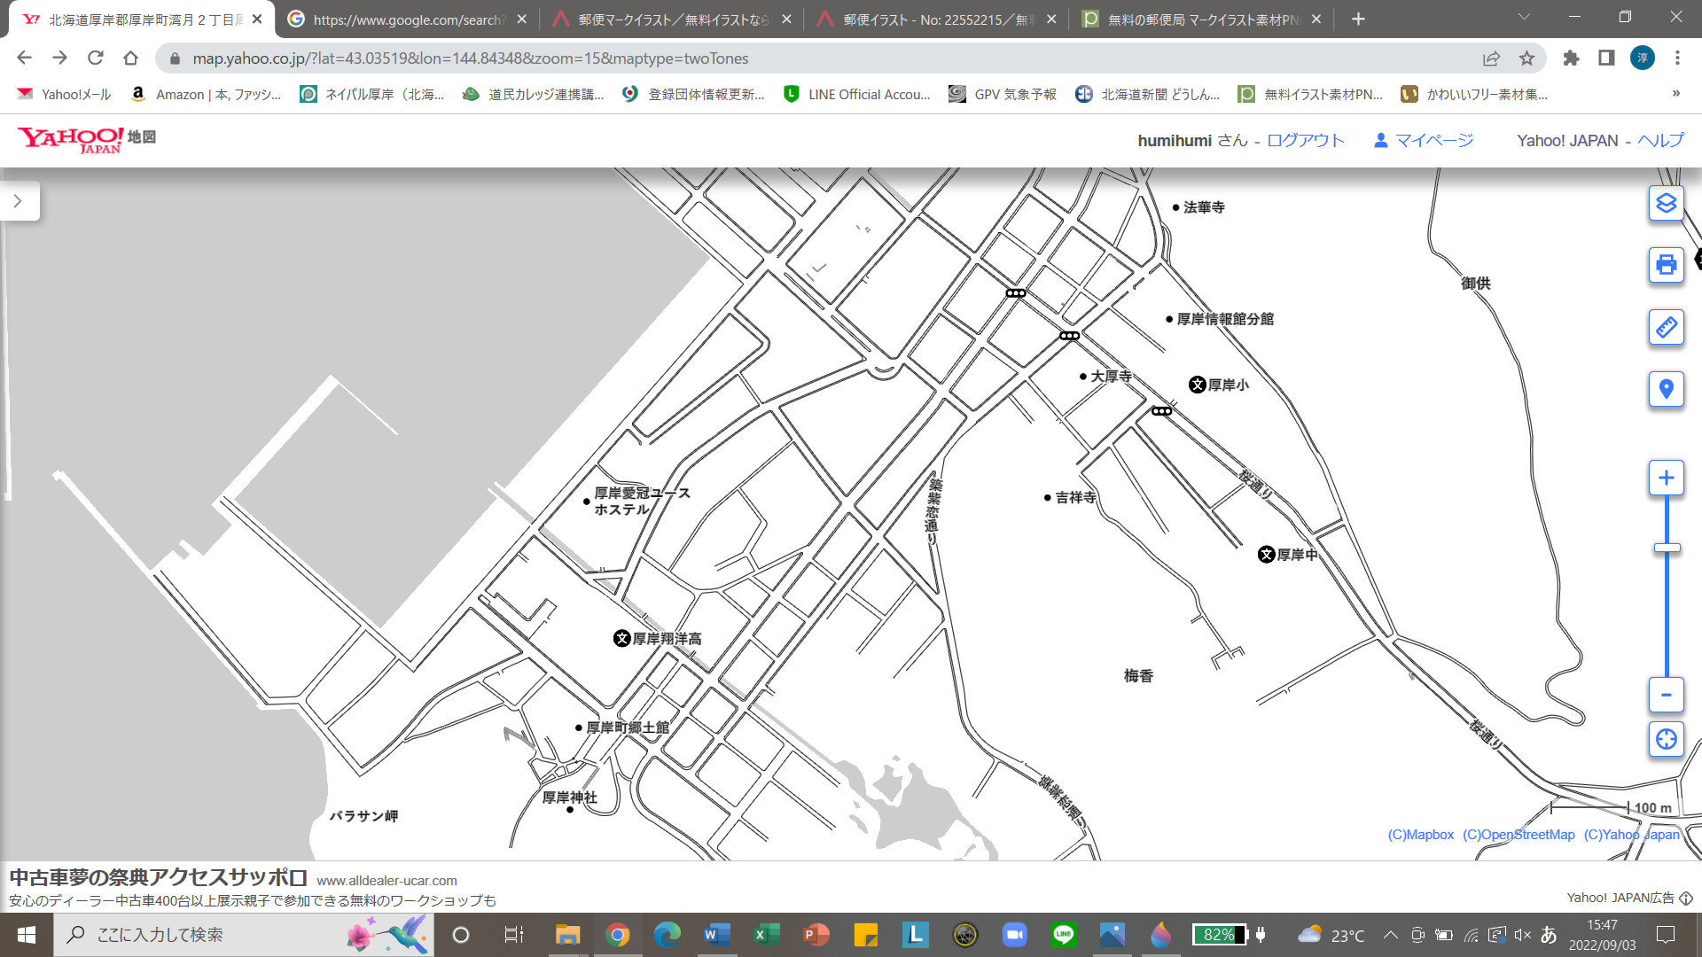

湖南エリア②

正行寺





かさ嶋

玉川園

**一休**



☆　　 からはまないこと！

☆　　 はトイレです

☆ずグループでしよう！

☆にをつけよう！

**ネイパル厚岸方面**



厚岸町ハザードマップラリー

班

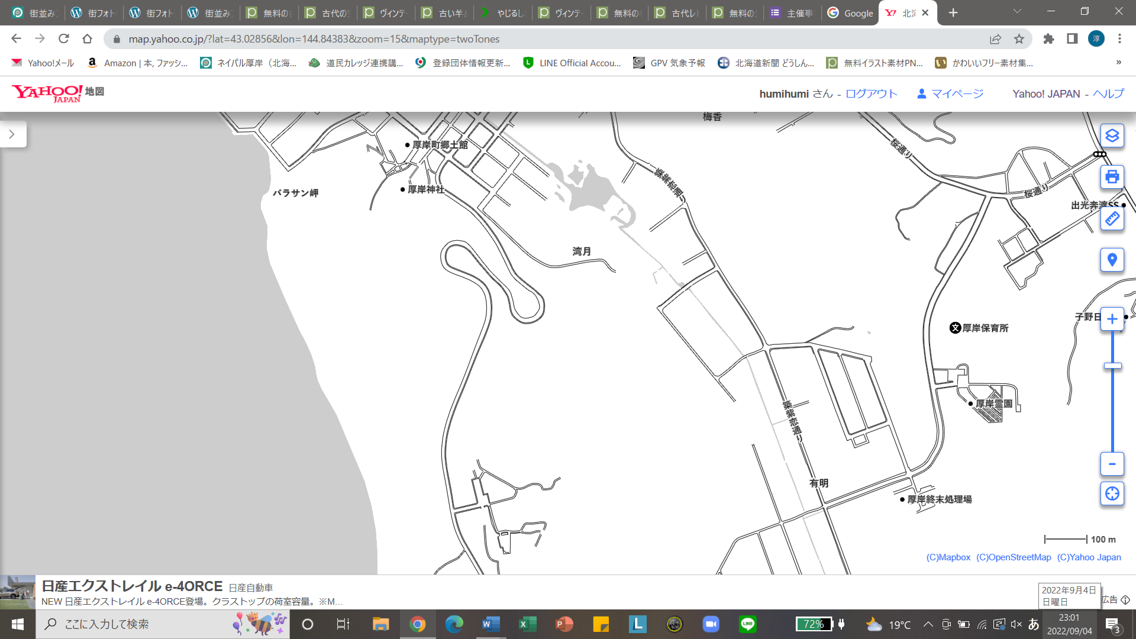

湖南エリア③



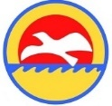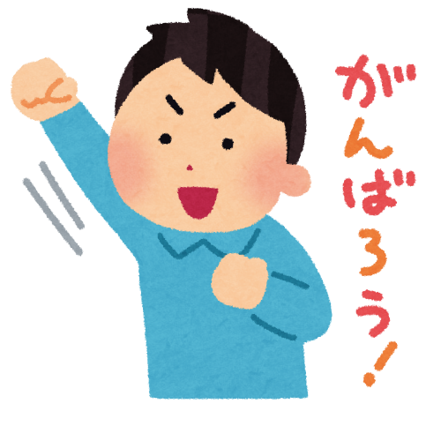

**ネイパル厚岸**

**ネイパルまで**

**もうし！**

☆　　 からはまないこと！

☆　　 はトイレです

☆ずグループでしよう！

☆にをつけよう！